XY1038 Scheda creata il 13 marzo 2026
Descrizione storico-bibliografica
*Notizie in comune. - Ciriè (To) : Vivavoce, 2007-2024. – 18 volumi : ill. ((Mensile. - Disponibile anche online dal 2016. – Descrizione basata su: anno 10, n. 26 (ottobre/dicembre 2016)
Comprende le sezioni:
- Borgaro, Caselle, Mappano
- Castelnuovo Don Bosco
- Chieri e dintorni
- Chivasso
- Ciriè
- Collegno, Grugliasco
- Gassino, San Mauro, Castiglione
- Ivrea
- Lanzo Torinese
- Leinì, Volpiano, San Benigno
- Moncalieri
- Novara
- Rivarolo
- Settimo
- Torino
- Venaria e Mandria
Soggetto: Torino <provincia> - 2007-2024
Copia digitale: 2016-2024
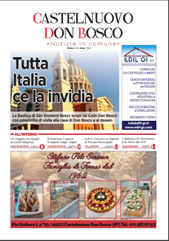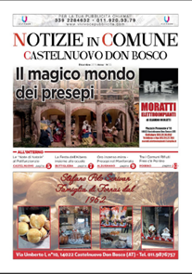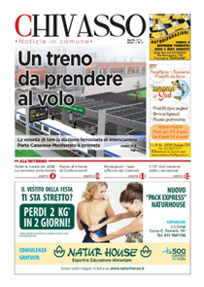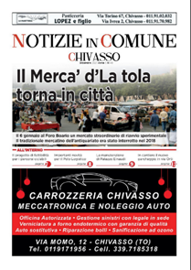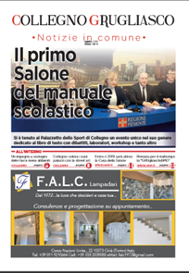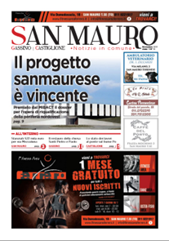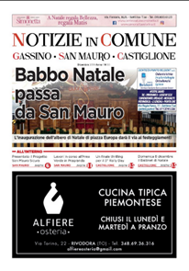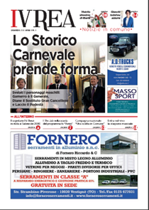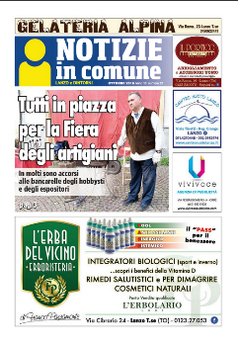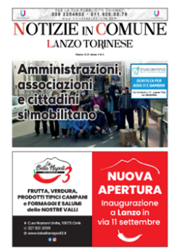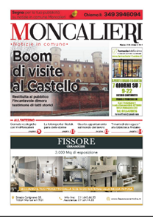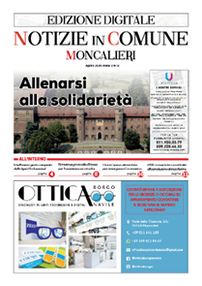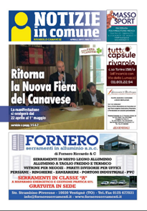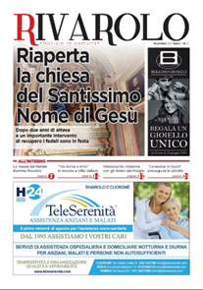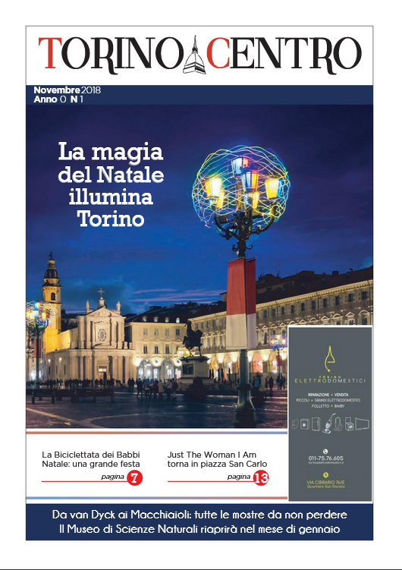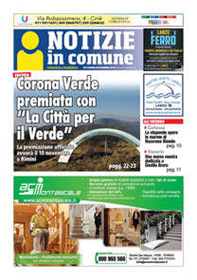

Informazioni storico-bibliografiche
Un presidio Slow Press di qualità da sfogliare
“Notizie in Comune” è il giornale del territorio. E’ un periodico gratuito e ha l’obiettivo di essere utile e facile da leggere. E’ una testata generata da un editore puro e viene distribuita nei luoghi più frequentati affinché possa diventare il giornale di casa, uno strumento di informazione da conservare e da consultare. I protagonisti sono le tante iniziative organizzate sul territorio, la ricerca costante della “buona notizia”, gli appuntamenti culturali, la storia da non dimenticare e la vita da scrivere.
“Notizie in Comune” è nato per comunicare con le famiglie e metterle in relazione con le attività locali, credendo nel commercio e raccontando tutto ciò che rappresenta il cuore e la vita culturale. Non mancheranno temi di strettissima attualità come avvenimenti, cultura e turismo, presentati in una veste grafica essenziale e moderna. E’ un’avventura editoriale che nasce sotto una buona stella, con l’intento di consolidarsi come un punto di riferimento nel panorama dell’informazione cartacea cittadina. Ma non solo: ogni edizione di “Notizie in Comune” viene digitalizzata e condivisa sui social network, oltre ad essere consultabile gratuitamente qui sul sito, un portale agile e di facile consultazione, per rimanere sempre aggiornati sugli appuntamenti e sulle iniziative commerciali e culturali.
Se con il termine “slow food” si tende a definire il buon cibo da assaporare con una certa attenzione e consapevolezza, mettendo da parte il consumo veloce e distratto, questo “Notizie in Comune” vuol essere un presidio “Slow Press” di qualità, un giornale che si prenderà cura dei suoi lettori e della loro vita quotidiana. La giusta lentezza da sfogliare, per ritrovare il tempo di apprezzare la lettura, le idee e le bellezze delle nostre meravigliose città.
Testata: “Notizie in Comune” Reg. Trib. Di Ivrea n. 2740 del 03/12/2018
Editore: Vivivoce srl, via Vittorio Emanuele 146, Cirie (TO). P.Iva 10822370010
Direttore responsabile: Sandro Venturini
Stampa: I.T.S. srl via Abate Bertone, 14 – 13881 – Cavaglià (BI)
Redazione: Settimo Torinese (TO) – via della Repubblica, 9 Tel. 011/9203379
Email: contatti@vivivocepubblicita.com
Concessionaria di pubblicità: Vivivoce srl, Via Vittorio Emanuele 146 – Cirie (TO) -Tel, 011/9203379
Il responsabile del trattamento dei dati, ai sensi del DGLS 196/03 è il direttore, a cui i lettori possono rivolgersi per esercitare i diritti previsti. Tutti i diritti di riproduzione, anche parziale, del materiale pubblicato sono riservati. La riproduzione cartacea o elettronica dei testi, delle foto o del materiale pubblicitario è ammessa solo a seguito di autorizzazione scritta (legge 633/1941).
https://notizieincomune.info/.

